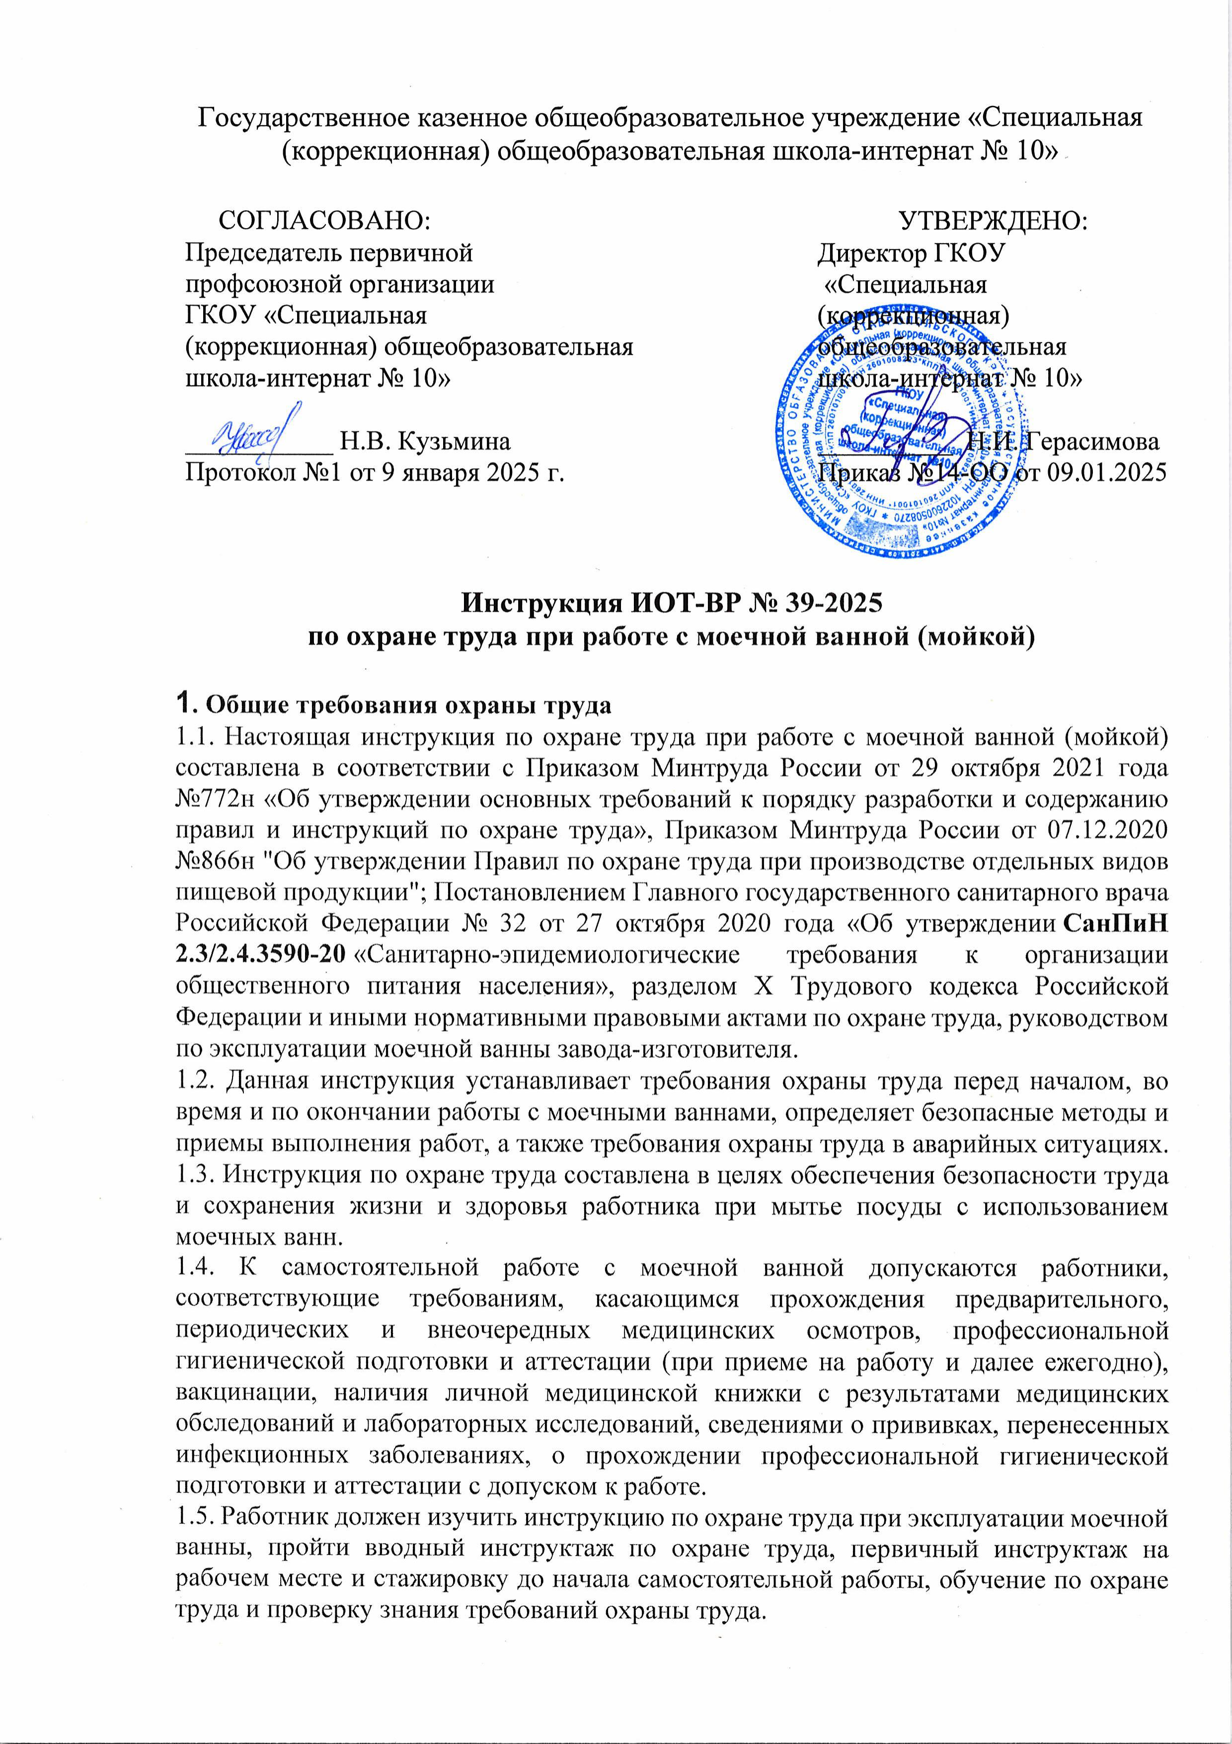

1.6. Работник, допущенный к работе с моечной ванной, должен знать:

* устройство посудомоечных ванн;
* принцип мытья посуды с использованием моечных ванн;
* правила безопасной эксплуатации и ухода за моечной ванной;
* опасные и вредные факторы, связанные с выполнением работ с использованием моечных ванн;
* требования безопасности при работе с моющими и дезинфицирующими средствами;
* требования производственной санитарии, правила личной гигиены;
* санитарно-гигиенические требования содержания моечных ванн, помещений для мытья посуды;
* меры предупреждения пищевых отравлений;
* порядок действий при возникновении пожара и правила пользования первичными средствами пожаротушения;
* способы оказания первой помощи при несчастных случаях;
* [инструкцию по охране труда при мытье посуды](https://ohrana-tryda.com/node/566);
* [инструкцию по охране труда при эксплуатации водонагревателя](https://ohrana-tryda.com/node/719).

1.7. В процессе эксплуатации моечной ванны возможно воздействие следующих опасных и (или) вредных производственных факторов:

* физические факторы - микроклимат: относительная влажность воздуха;
* тяжесть трудового процесса: стереотипные рабочие движения, рабочая поза.

Факторы признаются вредными, если это подтверждено результатами СОУТ. 1.8. Перечень профессиональных рисков и опасностей при эксплуатации моечной ванны:

* порезы рук при обращении с посудой со сколами, разбитой посудой;
* порезы рук при мытье ножей;
* аллергические реакции на моющие и дезинфицирующие средства;
* термические ожоги при соприкосновении с горячей водой;
* травмирование при падении на мокром полу;
* физические перегрузки.

1.9. В процессе работы с моечными ваннами, как правило, используется следующая спецодежда: костюм для защиты от общих производственных загрязнений и механических воздействий, фартук из полимерных материалов с нагрудником, нарукавники из полимерных материалов, перчатки резиновые или из полимерных материалов.

1.10. При несчастном случае пострадавший или очевидец обязан оповестить об этом своего непосредственного руководителя. При обнаружении неисправности моечной ванны сообщить непосредственному руководителю.

1.11. Работник, допустивший нарушение (невыполнение) настоящей инструкции по охране труда при эксплуатации моечных ванн, рассматривается, как нарушитель производственной дисциплины и может быть привлечён к дисциплинарной ответственности в соответствии с Трудовым Кодексом Российской Федерации и прохождению внеочередной проверки знания требований охраны труда.

**2. Требования охраны труда перед началом работы**

2.1. Перед началом работы с моечной ванной следует проверить годность к эксплуатации средств индивидуальной защиты. Надеть спецодежду, застегнуть ее. Не застёгивать одежду булавками, не держать в карманах острые предметы. Надеть резиновые перчатки.

2.2. Рабочее место должно хорошо освещаться.

2.3. Оценить визуально состояние пола на рабочем месте (отсутствие скользкости, выбоин, неровностей).

2.4. Подготовить рабочее место для безопасной работы:

* обеспечить наличие свободных проходов к моечным ваннам;
* проверить устойчивость столов, стеллажей для чистой посуды;
* проверить наличие перед ваннами деревянной решетки;
* подготовить моющие и дезинфицирующие средства;
* подготовить инвентарь для мытья посуды;
* устойчиво разместить посуду, подлежащую мытью.

2.5. Перед эксплуатацией моечных ванн убедиться:

* в наличии воды в водопроводе, исправности вентилей, смесителей;
* в горизонтальности установки ванн;
* в устойчивости и надежности крепления;
* в целостности корпусов;
* в отсутствии подтеканий в местах соединений трубопроводов, смесителей;
* в отсутствии посторонних предметов в моечных ваннах.

2.6. Включить и убедиться в стабильной работе приточно-вытяжной вентиляции.

2.7. Не приступать к работе с использованием моечных ванн в случае плохого самочувствия или внезапной болезни. Приступать к работе следует после выполнения подготовительных мероприятий и устранения всех недостатков и неисправностей.

**3. Требования по охране труда во время работы**

3.1. При работе с моечной ванной соблюдать правила ношения спецодежды, пользования средствами индивидуальной защиты, а также выполнять правила личной гигиены и содержать в надлежащей чистоте и порядке рабочее место.

3.2. Вентили, краны на трубопроводах и смесителях открывать медленно, без рывков и больших усилий. Недопустимо применять для этих целей молотки, гаечные ключи и другие инструменты.

3.3. Не нарушать правильную последовательность (поточность) технологических процессов, исключающих встречные потоки использованной и чистой посуды.

3.4. Не загромождать проходы к моечным ваннам, вентилям на подводящих трубопроводах.

3.5. При перемещении посуды не брать ее в большом количестве. Передвигать тележку с грязной посудой в направлении "от себя".

3.6. Применять только разрешенные органами здравоохранения моющие и дезинфицирующие средства, не превышать их концентрацию. Не допускать попадания на кожу и слизистые оболочки. Применять резиновые перчатки.

3.7. Перед мойкой посуды в моечной ванне освободить ее от остатков пищи деревянной лопаткой или специальной щеткой.

3.8. Посуду в моечную ванну следует укладывать осторожно, не ронять и не бросать, не допускать ее повреждения.

3.9. Тарелки укладывать в моечные ванны по размерам и небольшими стопами.

3.10. Мытье стеклянной посуды в ваннах производить отдельно от столовой посуды. 3.11. Мытье столовой посуды производить отдельно от кухонной посуды и кухонного инвентаря.

3.12. Проверять на целостность столовую посуду. Изымать посуду с трещинами и сколами, столовые приборы (вилки, ложки) из алюминия.

3.13. Не перегружать моечную ванну посудой.

3.14. Во избежание получения ожогов при ополаскивании посуды применять специальные корзины и сетки.

3.15. Не допускать переливания воды из моечной ванны.

3.16. Моечные ванны эксплуатировать только в исправном состоянии.

3.17. При эксплуатации моечных ванн запрещено:

* опираться и облокачиваться на ванну;
* мыть предметы, несовместимые по форме и размерам с размерами ванны;
* обрабатывать моечные ванны из нержавеющей стали химическими препаратами, содержащими кислоты, хлор и щелочные соединения;
* использовать металлические терки и губки с абразивом для ухода за мойками.

3.18. С целью избегания поражения электротоком не касаться одновременно включенного в сеть электрооборудования (электроприборов) и моечных ванн, имеющих естественное заземление.

3.19. Соблюдать требования безопасности при эксплуатации моечных ванн, изложенные в настоящей инструкции по охране труда, правилах и руководстве по эксплуатации завода-изготовителя.

3.20. Применять безопасные приемы труда. Использовать моечные ванны только по прямому назначению

3.21. Своевременно убирать с пола воду, случайно упавшие пищевые отходы.

3.22. Не поручать работу с моечными ваннами необученным и посторонним лицам.

**4. Требования охраны труда в аварийных ситуациях**

4.1. Перечень основных возможных аварий и аварийных ситуаций при работе c моечными ваннами, причины их вызывающие:

* поломка моечной ванны, смесителя, подтекание вследствие износа оборудования;
* не уходит вода с ванной (засорение слива) вследствие накопления пищевых отходов, жира в сливном трубопроводе (сифоне);
* бой посуды в мойке;
* загрязнение пола водой, пищевыми отходами;
* попадание в глаза моющих, дезинфицирующих средств, раздражение кожи рук.

4.2. При возникновении поломки моечной ванны, смесителя или наличии подтекания (течи) перекрыть вентиль подачи воды на трубопроводе, сообщить непосредственному руководителю.

4.3. В случае, когда вода не уходит с моечной ванны (засорился слив) следует прекратить подачу воды в ванну с помощью смесителя и сообщить непосредственному руководителю.

4.4. В случае, когда в моечной ванне разбилась посуда, слить воду из ванны и только после этого собрать осколки, используя для этого щетку и совок. Не погружать в воду с битой посудой руки, не собирать осколки непосредственно руками.

4.5. Если во время работы с моечной ванной произошло загрязнение пола водой или пищевыми отходами, закрыть смеситель и аккуратно удалить загрязняющие вещества, после чего продолжить работу.

4.6. При попадании в глаза моющих, дезинфицирующих средств обильно промыть глаза проточной водой и обратиться к медицинскому работнику. При появлении раздражения кожи рук вымыть руки с мылом и смазать питательным кремом.

4.7. В случае получения травмы прекратить работу, позвать на помощь, а при ее отсутствии воспользоваться аптечкой первой помощи, при необходимости вызвать скорую помощь по номеру телефона 103 (обратиться в лечебное учреждение), поставить в известность непосредственного руководителя. При получении травмы иным работником оказать ему первую помощь, при необходимости вызвать скорую медицинскую помощь по телефону 103, сообщить непосредственному руководителю.

**5. Требования охраны труда по окончании работы**

5.1. Прекратить подачу воды в ванну с помощью смесителя (расходного вентиля).

5.2. Слить воду из моечной ванны.

5.3. Осуществить внешний осмотр и произвести санитарную обработку моечной ванны и инвентаря.

5.4. Не производить уборку пищевых отходов непосредственно руками, использовать для этой цели щетку, совок.

5.5. Выключить вытяжную вентиляцию.

5.6. Снять спецодежду, осмотреть и убрать ее в установленное место.

5.7. Вымыть лицо теплой водой и руки с мылом. Руки смазать питательным кремом. 5.8. Закрыть питающий вентиль на водопроводной трубе.

5.9. Сообщить непосредственному руководителю о недостатках, влияющих на безопасность труда, обнаруженных во время работы с моечными ваннами.

Инструкцию разработал:

специалист по охране труда __________ / Лагунова Е.А.

С инструкцией ознакомлен (а)

Лист ознакомления с инструкцией ИОТ-ВР № 39-2025

по охране труда при работе с моечной ванной, утвержденной приказом №14-ОО от 09.01.2025 ГКОУ «Специальная (коррекционная) общеобразовательная школа-интернат № 10»

|  |  |  |  |  |
| --- | --- | --- | --- | --- |
| №  п/п | Ф.И.О. | Должность | Подпись | Дата |
|  |  |  |  |  |
|  |  |  |  |  |
|  |  |  |  |  |
|  |  |  |  |  |
|  |  |  |  |  |
|  |  |  |  |  |
|  |  |  |  |  |
|  |  |  |  |  |
|  |  |  |  |  |
|  |  |  |  |  |
|  |  |  |  |  |
|  |  |  |  |  |
|  |  |  |  |  |
|  |  |  |  |  |
|  |  |  |  |  |
|  |  |  |  |  |
|  |  |  |  |  |
|  |  |  |  |  |
|  |  |  |  |  |
|  |  |  |  |  |
|  |  |  |  |  |
|  |  |  |  |  |
|  |  |  |  |  |
|  |  |  |  |  |
|  |  |  |  |  |
|  |  |  |  |  |